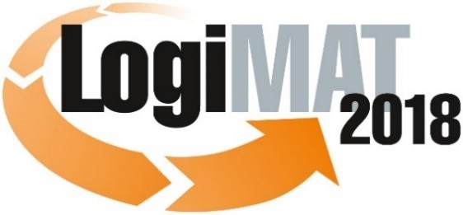
Messe- und Kongress-GmbH
Joseph-Dollinger-Bogen 7
D - 80807 München
Tel.: +49 (0)89 32391-259
Fax: +49 (0)89 32391-246
www.euroexpo.de
www.logimat-messe.de
www.tradeworld.de

16. Internationale Fachmesse für Intralogistik-
Lösungen und Prozessmanagement
13. bis 15. März 2018, Messe Stuttgart

München, 08.01.2018

Presseinformation

FORUM: Transporte und Handhabung – autonom von ganz allein
Was bewegt in Zukunft den Materialfluss in der Logistik?

Mittwoch, 14. März 2018 von 10:00 bis 11:30 Uhr, Forum A, Halle 1

Moderation: Thilo Jörgl, Chefredakteur LOGISTIK HEUTE, München

Wie schon 2017 organisiert das Fraunhofer Institut für Materialfluss und Logistik IML in Kooperation mit der Fachzeitschrift LOGISTIK HEUTE auch 2018 ein Fachforum auf der Intralogistikmesse LogiMAT in Stuttgart. Die 90-minütige Veranstaltung findet am 14. März 2018 ab 10.00 Uhr in Halle 1 (Forum A) auf dem Messegelände Stuttgart statt. Die Einführung in das Thema „Transport und Handhabung – autonom von ganz alleine“ wird Guido Follert, Leiter Maschinen und Anlagen am Fraunhofer IML, übernehmen. Danach werden Experten aus der Industrie und Intralogistik Fachvorträge halten. Den Abschluss bildet eine Podiumsdiskussion unter der Leitung von Thilo Jörgl, Chefredakteur LOGISTIK HEUTE.

Hintergrund zum Thema: Der physische Materialfluss in der Logistik wird in Zukunft verstärkt ohne das Zutun von Menschen vollständig autonom koordiniert und gesteuert. Bereits heute sind autonome Transporte und einzelne Handhabungsvorgänge realisiert. Die umfassende Autonomisierung der Prozesse ganzer Distributionszentren stellt die nächste Entwicklungsstufe dar. Die autonome Verkettung aller Materialflussprozesse erfordert eine hohe Adaptivität der beteiligten Technologien. Im Forum des Fraunhofer IML in Kooperation mit LOGISTIK HEUTE stellen Experten vor, welche weiteren Entwicklungen dafür erforderlich sind. Die Beiträge und die Diskussion im Forum werden anhand von Beispielen beleuchten, welchen technologischen Stand autonome Systeme bereits erreicht haben. Dabei zeigen sie ebenfalls auf, welche Elemente eine Schlüsselfunktion für die Umsetzung autonomer Prozesse sind. Damit wird es dem Anwender möglich, sich besser auf diese Innovation und seinen Zugang zur Umsetzung vorzubereiten.

Termin:
Mittwoch, 14. März 2018 - 10:00 - 11:30, Stuttgart, LogiMAT, Halle 1, Forum A

Hinweis: Für den redaktionellen Inhalt dieser Meldung ist das Unternehmen bzw. Institut verantwortlich, das dieses Forum veranstaltet.

